66% więcej odczytanych dokumentów w 2018 roku. Branża księgowa zmierza ku digitalizacji i cyfryzacji - podsumowuje BrainSHARE IT
Krakowska firma BrainSHARE IT, producent systemu SaldeoSMART wspierającego nowoczesną księgowość, potwierdza trend związany z cyfryzacją usług księgowych w biurach rachunkowych oraz małych i średnich przedsiębiorstwach. Tylko w 2018 roku program przetworzył elektronicznie aż 12,5 mln dokumentów. Spółka zyskała także aż o 22% nowych klientów więcej niż w roku 2017.

Rośnie liczba przedsiębiorstw, które coraz chętniej korzystają z dóbr innowacyjnych rozwiązań cyfrowych usprawniających odczytywanie i obieg dokumentów. BrainSHARE IT przeanalizowała ostatni rok swojej działalności i potwierdza, że usługi online stają się powoli standardem rynkowym również w branży księgowości. Tylko w minionym roku użytkownicy SaldeoSMART wystawili o ponad 100% więcej faktur sprzedażowych (636 tys.) niż w 2017 r., znacząco wzrosła również liczba rozliczeń księgowych wysyłanych do klientów biur rachunkowych - o 87% w porównaniu z rokiem poprzednim (blisko 55 tys.).

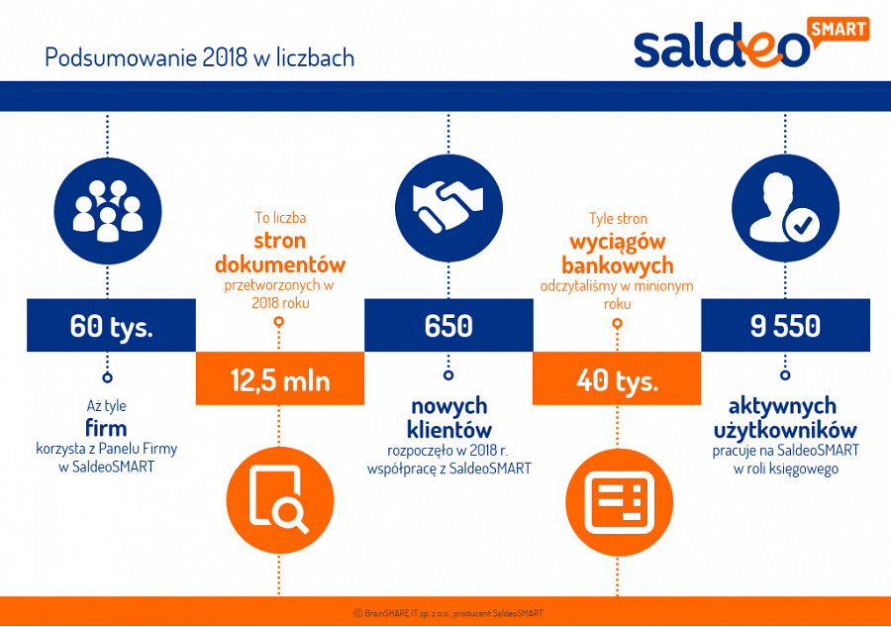
Schyłek ery papieru i usług stacjonarnych
Przeanalizowane dane wskazują także na istotny wzrost popytu na usługi gwarantujące zdalną komunikację między biurem rachunkowym a jego klientami. W ubiegłym roku Pakiet Komunikacja z Klientem wybrało aż 150% więcej podmiotów niż w roku 2017. Korzyści z cyfryzacji coraz częściej dostrzegają także firmy z sektora MŚP - widać rosnący udział klientów firmowych, gdyż dla małych i średnich przedsiębiorstw wzrost sprzedanych Pakietów Odczytywania Dokumentów w 2018 wynosi ponad 150%, a wzrost liczby sprzedanych Pakietów dla obu typów klientów (z uwzględnieniem biur rachunkowych) kształtuje się na poziomie 55% w porównaniu z 2017 r.
Poza automatyzacją procesów wprowadzania i księgowania dokumentów wyraźnie zwiększa się także zainteresowanie elektronicznym obiegiem dokumentów. Sumarycznie wzrost użytkowników Pakietu Obiegu Dokumentów na koniec 2018 roku był wyższy o 64% w porównaniu z końcem 2017 r. Widoczne jest tu zwłaszcza zwiększenie liczby użytkowników wśród firm, gdyż w tym segmencie wzrost był na poziomie 89% - tłumaczy Edyta Wojtas, wiceprezes zarządu i analityk biznesowy w BrainSHARE IT.
Chmura nokautuje lokalne serwery
Jak pokazują analizy, potencjał nowych technologii idzie w parze ze wzrostem świadomości przedsiębiorstw na temat wysokiego poziomu bezpieczeństwa rozwiązań chmurowych.
Liczba wszystkich nowych klientów pozyskanych w 2018 wzrosła w stosunku do 2017 roku o 22% - dotyczy to klientów online. Dla klientów w wersjach lokalnych zauważyliśmy spadek o 24% w stosunku do 2017 roku - dodaje Edyta Wojtas.
Mimo że spółka dopiero od 2 lat dociera z ofertą do klientów firm z własnym działem księgowym, ich udział wzrósł aż 50% w porównaniu z rokiem 2017. Na koniec 2018 roku, ogólna liczba klientów była wyższa o 53% niż na koniec 2017 roku, w tym w segmencie biur było to o 49% więcej, a w segmencie firm – aż 84% więcej. Aktualnie z SaldeoSMART korzysta blisko 60 tys. firm w całej Polsce, o 65% więcej niż na koniec 2017 roku.

Podsumowanie roku 2018 można zobaczyć także na infografice.

O SaldeoSMART:
SaldeoSMART to system dla biur księgowych, a także dla firm, które mają własny dział księgowości. Oprogramowanie jest aktualizowane w miarę zmian zachodzących w prawie oraz rozwijane o nowe funkcjonalności na podstawie informacji zwrotnych od użytkowników. Za stworzenie i rozwój systemu odpowiada krakowska spółka BrainSHARE IT, która łączy wiedzę o nowoczesnej księgowości z wieloletnim doświadczeniem w tworzeniu oprogramowania.

